おすすめ朝ごはん「カット野菜でチャチャッとスープ」
■朝ごはんの種類 （あてはまるものに☑） | ■条件（あてはまるものに☑）
□【脳の目覚ましスイッチ】主食  ☑【おなかの目覚ましスイッチ】汁物、副菜  □【体の目覚ましスイッチ】主菜 | ☑１０分ぐらいでできるもの  ☑洗い物が少ない  □朝用の常備菜になる  ☑子どもが自分でつくれる  □一品でバランスがよい
■レシピ名 「カット野菜でチャチャッとスープ 」
■できあがりの写真
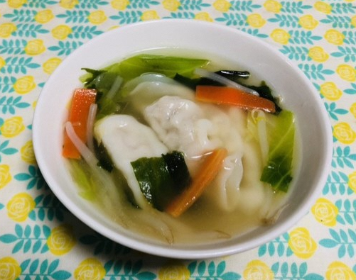

■材料、分量（４人分）

・カット野菜 １袋
・市販の餃子 １２個
・カットわかめ 大さじ１
・中華だし 小さじ１
・塩 小さじ１/２
・こしょう 少々
■つくり方
①野菜と水を鍋に入れて煮る。
②野菜に火が通ったら、餃子とカットわかめを入れひと煮立ちさせる。
③調味料を加えて、味を整える。

■ひとことＰＲ
・包丁やまな板を使うことがないので、洗い物も少なく、忙しい朝にチャチャッと作れます。
・子どもでも簡単に作ることができます。

１２

